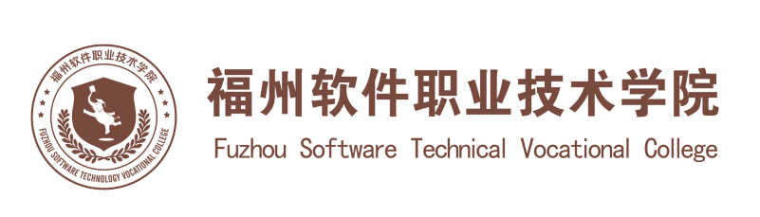
评建工作简报
第四十二期
福州软件职业技术学院评建工作办公室编 2023年2月28日

[编者语] 《评建工作简报》是为配合我院迎接高职高专人才培养工作评估而编发的，旨在及时传达教育部、省教育厅有关指示精神和学院的相关规定，反映学院迎接高职高专人才培养工作评估的动态，服务于学院教育教学改革和评建工作，以期达到“以评促建、以评促改、以评促管、以评促强”的目的，促进我院教育教学工作迈上新台阶。
我们欢迎各位读者提出宝贵意见和建议，并提供有关评建工作的信息。
u喜讯 | 我校被中共福建省委网络安全和信息化委员会办公室授予福建省网信人才培养基地！
u由我校协办的第十四届海峡论坛•海峡两岸职业教育论坛成功举行
u喜讯：我校4门课程成功获批2022年省级职业教育在线精品课程
u喜讯 | 我校荣获2022年首届福建省大学生人工智能创意赛——开源鸿蒙开发者大赛多个奖项！
u第一门职教“元宇宙”课程在福软成功开讲
u喜讯 | 我校荣获2022年全国沙滩橄榄球分站赛(福建站)触式组碗级冠军
u喜讯 | 互联网经济产业学院多名学生在2022一带一路暨金砖国家技能发展与技术创新大赛之财会职业能力赛项国内赛中获奖
u网龙建设产学动捕实训室，校企共建课程协同育人

u喜讯 | 我校参与制定“移动服务机器人运用技术”福建省地方标准
u我校召开2022年度工作总结大会

喜讯 | 我校被中共福建省委网络安全和信息化委员会办公室授予福建省网信人才培养基地！

近日，我校被中共福建省委网络安全和信息化委员会办公室授予“福建省网信人才培养基地”。
今后，我校将以基地建设为契机，充分发挥学科专业、课程体系、师资力量、研发能力等优势，整合资源，助力我省网信产业的发展。
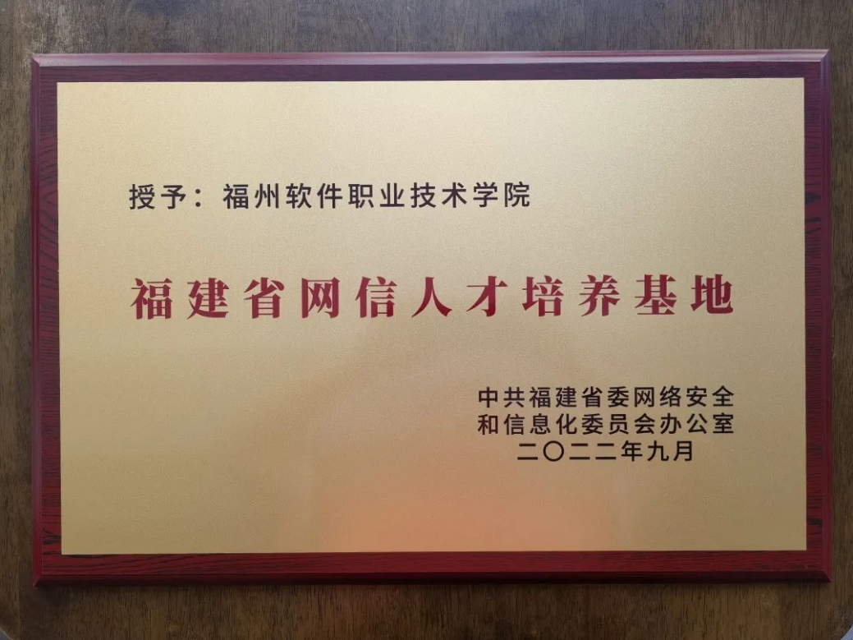

由我校协办的第十四届海峡论坛•海峡两岸职业教育论坛成功举行

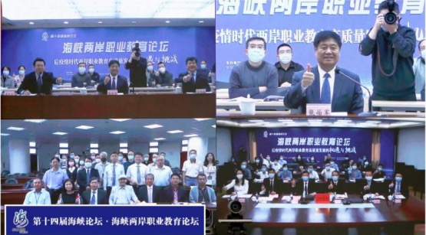
11月29日，第十四届海峡论坛·海峡两岸职业教育论坛以线上线下结合形式举办。本届论坛由中华职业教育社、台湾海峡两岸教育交流促进协会、福建省中华职业教育社主办，台湾成人及终身教育学会、厦门市中华职业教育社、《教育与职业》杂志社、福州软件职业技术学院协办。
此次论坛主题是“后疫情时代两岸职业教育高质量发展的机遇与挑战”。全国人大常委会委员、民革中央专职副主席、中华职业教育社副理事长张伯军出席论坛并致辞；台湾海峡两岸交流促进会荣誉理事长李超群先生，福建中华职教社主任吴志明分别在台湾和福建分会场致辞；中华职业教育社党组书记、总干事方乃纯作主旨演讲。论坛由中华职业教育社副总干事、党组成员王松涛主持，主会场设在北京，台湾、福建分别设分会场，来自海峡两岸的职业教育专家、学者、院校和企业代表参加活动。
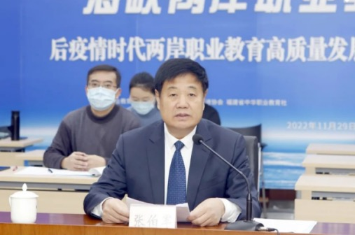
张伯军在致辞中充分肯定了海峡论坛·海峡两岸职业教育论坛多年来在促进两岸职业教育界的交流与合作、推动两岸职业教育融合发展等方面发挥的积极作用。他指出，本届海峡两岸职业教育论坛围绕“后疫情时代两岸职业教育高质量发展的机遇与挑战”主题，旨在引领后疫情时代技能人才培养模式变革，优化后疫情时时代的政产学研结合与协同创新，促进后疫情时代两岸职业教育交流合作，具有鲜明的时代特征和强烈的现实需求，对于提升两岸职业教育发展水平，推动两岸职业教育互学互鉴具有重要意义。他希望两岸职教界同仁畅所欲言，集思广益，提出真知灼见，为推动两岸共同发展、同胞情感交流注入新的动力。
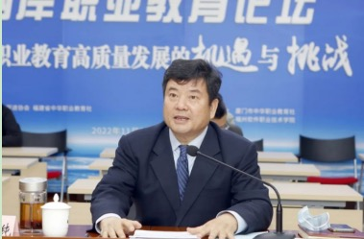
方乃纯在主旨发言中指出，新修订的《中华人民共和国职业教育法》已经实施，职业教育作为培养高素质技术技能人才的基础性工程，不仅取得了与普通教育同等重要的法律地位，而且获得了空前力度的推进，正步入前途广阔、大有可为、大有作为的新征途。尽管新冠肺炎疫情影响了国际出行，延缓了国际职业教育领域的交流与合作，但以线上线下结合等多种形式开展的国际和地区间合作交流并未间断。疫情后职业教育发展方向和发展趋势已成为世界很多国家和国际组织关注的重要议题。他希望两岸职业教育界同仁互为支撑、互补共进、互利共赢，携手为推进经济社会高质量发展、产业持续发展提供有力的人才支撑。
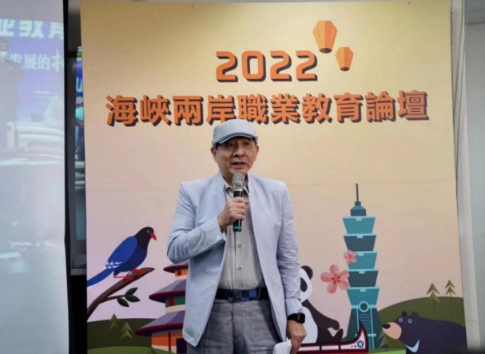
台湾海峡两岸交流促进会荣誉理事长李超群在致辞中希望，海峡两岸职业教育论坛可持续发挥平台交流机制，密切联系两岸职业教育工作者，持续携手共进，探索两岸职业教育交流合作的新课题、新趋势，促进两岸职业教育互荣互通、协同共建，共同为增进两岸青年学子交流互进和社会福祉奉献一份心力。
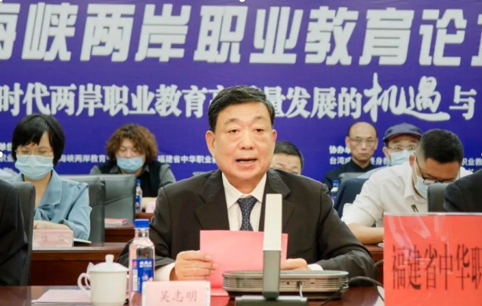
全国政协委员、民建福建省委会主委、省中华职教社主任吴志明在致辞中表示，福建目前全省上下正在深入学习二十大精神，凝心聚力、拼搏奋进、为民造福。全省地区生产总值接连跨越3万亿、4万亿元台阶，位列全国第8；大力推进创新型省份建设，近五年全省社会研发投入年均增长16.7％，超千亿产业集群达21个，伴随着产业的集聚发展，职业教育也得到了长足发展。无论是提高科技创新能力、推动产业转型升级，还是推进城市发展，乡村振兴等重点工作，都迫切需要构建适应产业发展需要的现代教育体系，培养更多高素质技术技能人才、能工巧匠、大国工匠。在丰富的职教实践中，我们也深刻领悟到推动职业教育发展的命脉，在于必须始终贴近产业，贴近经济社会发展的脉搏。
会上，中国民办教育协会会长、北京城市学院党委书记、校长刘林，广东省政协常委、广东省中华职业教育社副主任、广东建设职业技术学院院长赵鹏飞，以及台湾海峡两岸教育交流促进协会荣誉理事长李超群、台湾私立教育事业协会理事长唐彦博、台湾成人及终身教育学会理事长杨国德、台湾中华职涯发展促进协会创会理事长黄茂荣等两岸的职教专家和院校长，围绕后疫情时代两岸职业教育人才培养、教学创新、校企融合发展、交流合作等内容进行了学术报告和交流研讨。
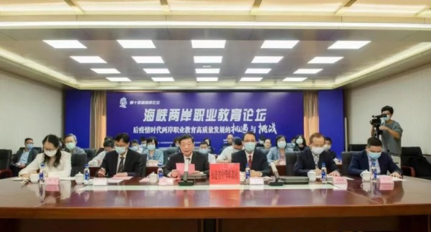
在福建分会场，福建省中华职教社党组成员、专职副主任游理忠，中华职业教育社理事、福建信息职业技术学院院长江吉彬，省教育厅、人社厅、工信厅有关处室负责人参加论坛。新大陆时代教育科技有限公司副总经理邓立作为企业界代表作《国家级产教融合型企业 数字经济人才融合培育探索实践》专题演讲，介绍了新大陆集团在标准制定、产教合作、技术研发、赛事合作方面推动两岸职业教育合作的经验和企业的数字人才培养实践。来自福州职业技术学院的台湾教师李锦雄和福州软件职业技术学院的教师林土水分别从他们在两岸任教、进修的经历，交流两岸产业和职业教育的互补性和合作的契合点，探讨后疫情时代数字赋能教学改革的方向和路径。
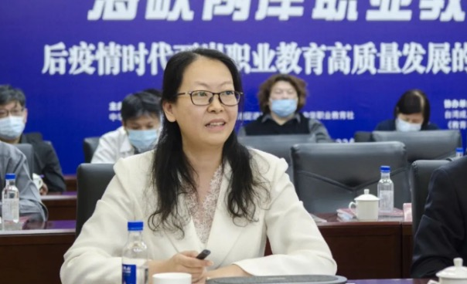
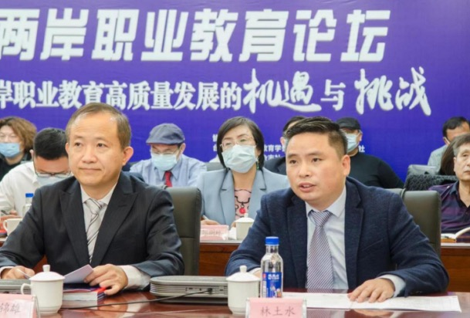
当天下午，福建省中华职教社同期举办了“福聚众智·职通两岸”台湾教师座谈会，来自全省本科和高职院校的台湾教师代表交流大陆和台湾职业教育在升学体系、学生管理、专业设计等方面的多元模式，为我省职业教育领域人才引进、课程设置和行业文化传承等方面提出对策建议，座谈会由福州软件职业技术学院校长助理柯建琳主持。
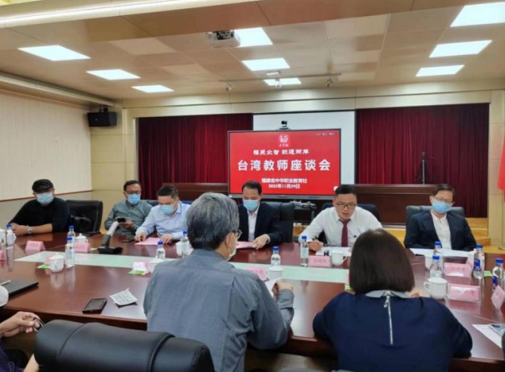
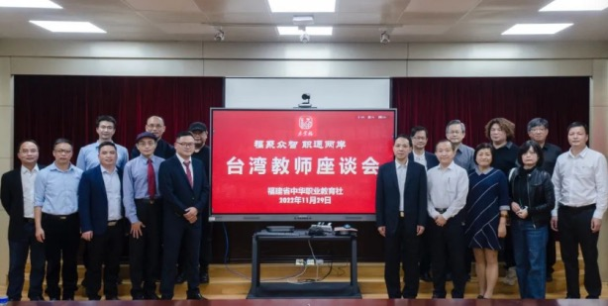

喜讯：我校4门课程成功获批2022年省级职业教育在线精品课程

近日，福建省教育厅公布了2022年省级职业教育在线精品课程项目名单，我校徐颖老师负责的《虚拟现实模型设计与制作》、李榕玲老师负责的《游戏角色设计》、吴建美老师负责的《游戏场景设计》和张晓霞老师负责的《游戏道具设计》四门课程成功入选。
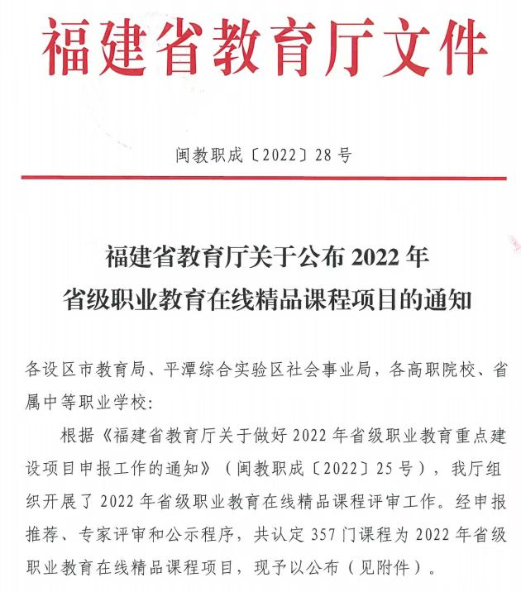
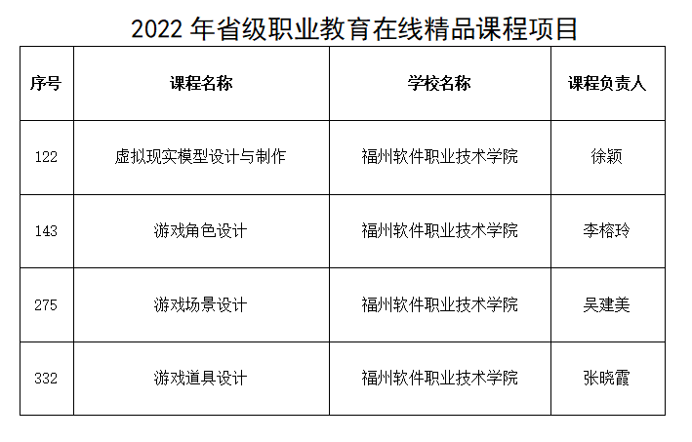
此次获批省级精品在线开放课程，充分体现了我校在线开放课程建设成效和教师信息化教学能力提升。学校将以此为契机，持续深化课程改革，借助网龙AI课件制作技术新优势，加快优质数字教育资源共建共享，加快推进信息技术与课程教学的深度融合，提高教师的信息化素养，提升学校教育教学水平和人才培养质量，促进学校教育教学内涵发展。

喜讯 | 我校荣获2022年首届福建省大学生人工智能创意赛——开源鸿蒙开发者大赛多个奖项！

近日，2022年首届福建省大学生人工智能创意赛——开源鸿蒙开发者大赛顺利落幕，我校荣获一等奖两项、二等奖三项、三等奖三项以及最佳组织奖！
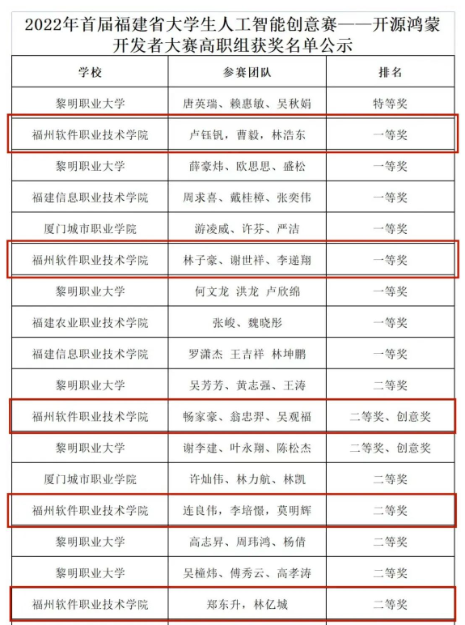
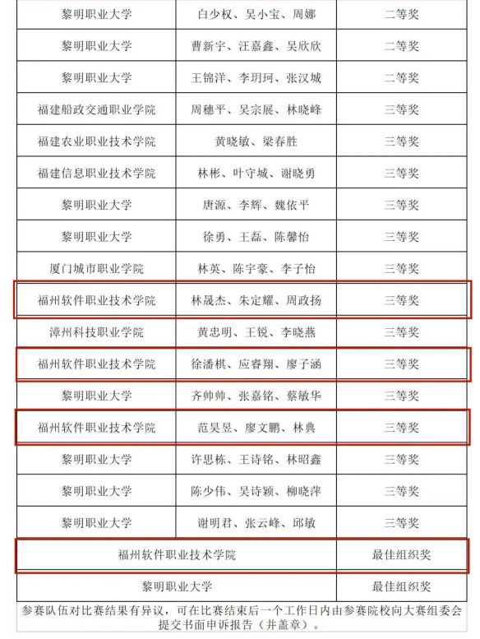

本次大赛由智能产业学院智能技术系曾香金、黄蓉、蔡群娇3位教师带领12组总共36名同学（卢钰钒、曹毅、林浩东等）参赛。

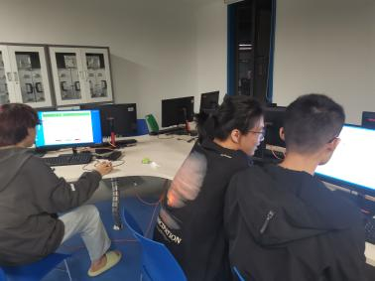
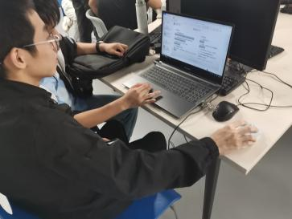

其中8组同学通过2022年11月5日的初赛进入到2022年的12月11日的决赛。经过近两个月的苦心钻研，8组同学在决赛中也都取得了优异成绩，其中：
一等奖2组
共6位同学（卢钰钒、曹毅、林浩东、李递翔、谢世祥、林子豪）
二等奖3组
共8位同学（连良伟、李培憬、莫明辉、郑东升、林亿城、翁忠羿、吴观福、畅家豪）
三等奖3组
共9位同学（范昊昱、林典、廖文鹏、林晟杰、朱定耀、周政扬、应睿翔、徐潘棋、廖子涵）
其中翁忠羿、吴观福、畅家豪同学在获得二等奖的同时还获得了创意奖，该奖在整个决赛中仅有两名。
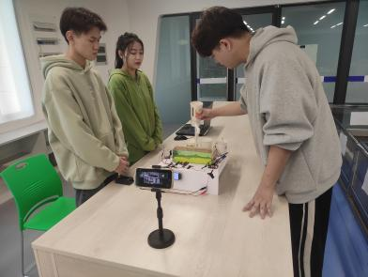
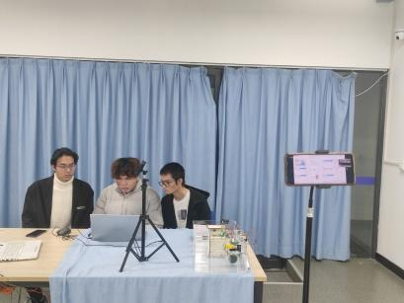
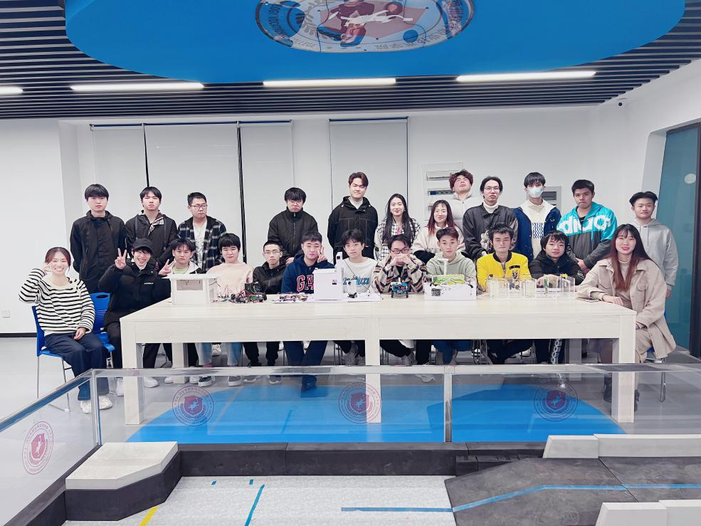
本次大赛高职组共有参赛学校8所，我校荣获“最佳组织奖”，该奖仅有两所学校获得。

第一门职教“元宇宙”课程在福软成功开讲

党的二十大报告把教育、科技、人才进行“三位一体”统筹安排、一体部署，将“推进教育数字化”写入报告，体现了以习近平同志为核心的党中央的重大战略部署，赋予了教育在全面建设社会主义现代化国家中新的使命任务。教育部要求纵深推进教育数字化发展，把数字化转型作为职业教育整体性、系统性变革的内生变量，用数字化思维系统谋划和推动职业教育改革发展。元宇宙是整合多种新技术而产生的新型虚实相融的互联网应用和社会形态，正加速向教育领域的应用渗透。虚拟现实技术作为元宇宙核心技术之一已成为数字经济的重大前瞻领域，其产业发展战略窗口期已然形成。基于对元宇宙行业未来工作岗位的分析和学生职业生涯持续发展的关注，同时结合职教元宇宙课堂模型，在网龙网络公司的支持下，福州软件职业技术学院携手华中师范大学于2022年12月7日—8日，在福州软件职业技术学院教学楼D210（游戏产业学院新媒体研创中心），成功开展了两堂生动有趣的《虚拟现实概论》——“元宇宙”实验公开课。
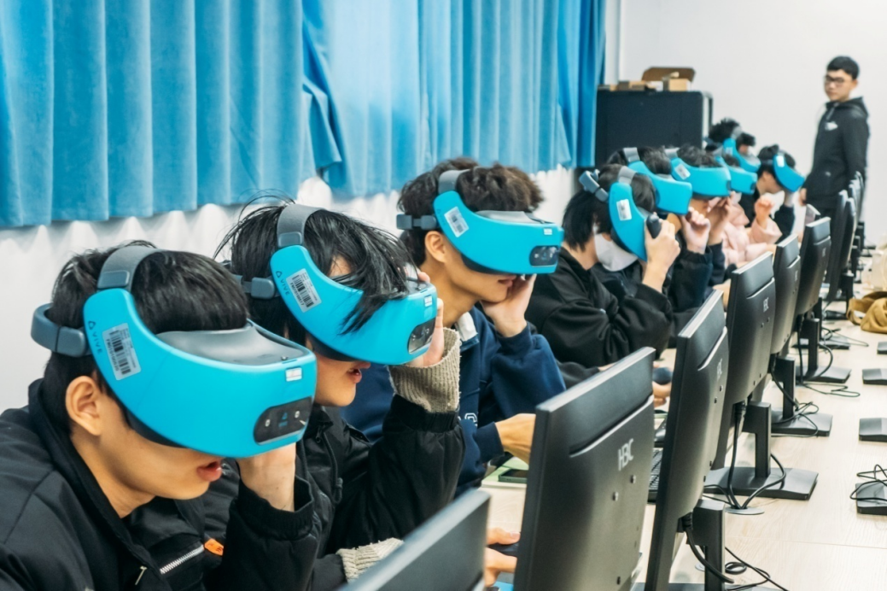
图 1 同学们正专注投入体验元宇宙
《虚拟现实概论》是游戏产业学院省级高水平虚拟现实技术应用专业群的底层融通一体化课程，本次实验课由游戏产业学院邢璎凡老师远程主讲，华中师范大学教育信息化发展中心李晋老师和游戏产业学院VR实训中心唐炜韬老师线下协同教学，22级虚拟现实技术应用3班46名同学共同完成。
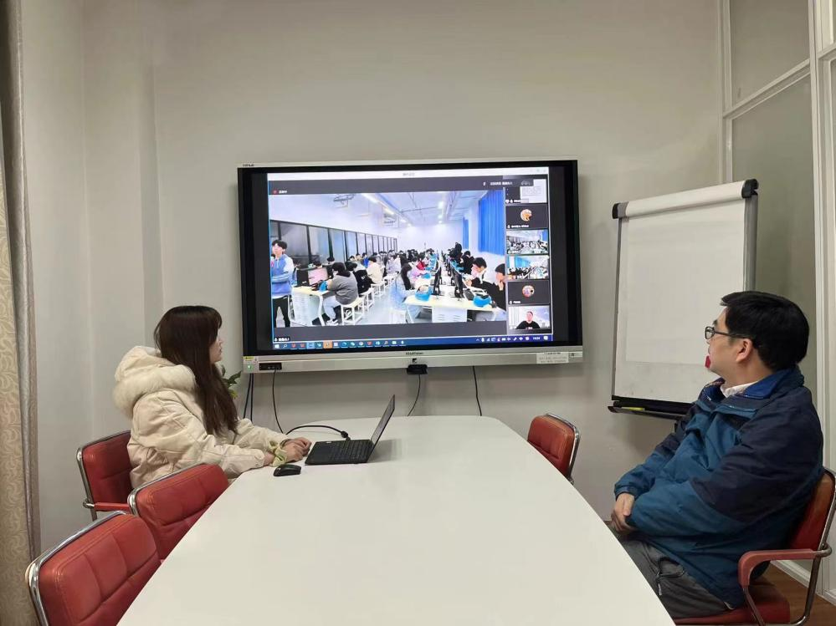
图 2钟正老师团队远程观摩指导
深度融合元宇宙技术的混合式教学创新实践作为本次课程教学实验的整体目标。依托智慧校园、智慧教室环境及VR一体机终端，基于华渔元宇宙、元宇宙会议、福软通平台、腾讯会议等多种数字教育平台工具，应用网龙元宇宙情景化教育资源、VR沉浸式资源、3D沙盘游戏等数字教育资源，构建起多元化教学环境、多模态资源和多主体互动的元宇宙课堂，组建“远程+本地”双师和“教师化身+实体教师”虚实双师教学团队，将《虚拟现实概论》课程打造成主题式、沉浸式课程，开展翻转课堂、情境化教学、项目式学习、自主探究学习、小组协作学习、全班集体研学等多样态创新课堂教学活动，形成虚实融合、具身沉浸、自主探究、多元互动、理实结合的元宇宙混合式课堂教学新形态。元宇宙为实现线上线下、课内课外、校内校外、虚实一体的职教新课堂提供了新路径，有利于打破现实环境对校企合作和产教融合的束缚，实现产教深度融合。
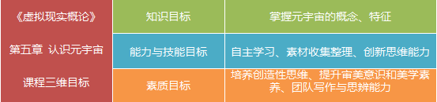
课程基于对虚拟现实行业未来工作岗位的分析和学生职业生涯持续发展的关注，将元宇宙技术与专业课程教学内容深度融合，围绕各个主题开展了探究式、讨论式、协作式、辩论式等教学活动和学习任务，为后续相关课程的教学设计与实践提供难得案例参考。本次公开课的主要教学内容包含以下几个方面：
一是主题式课程设计。采用主题式教学形式组织课程知识体系，将VR技术及衍生产品作为课程设置及内容选择的参照点，选取VR概况、发展历程、相关产品、设备、行业应用和关键技术六大主题内容，引导学生认识VR技术发展，掌握VR系统的技术特征、激发对VR在多行业应用的深度思考。学生通过分享VR场景作品享创作过程中存在的问题与解决经验，教师引导学生评价各个作品，指出每个作品的优缺点，有利于学生相互学习、吸取设计经验。
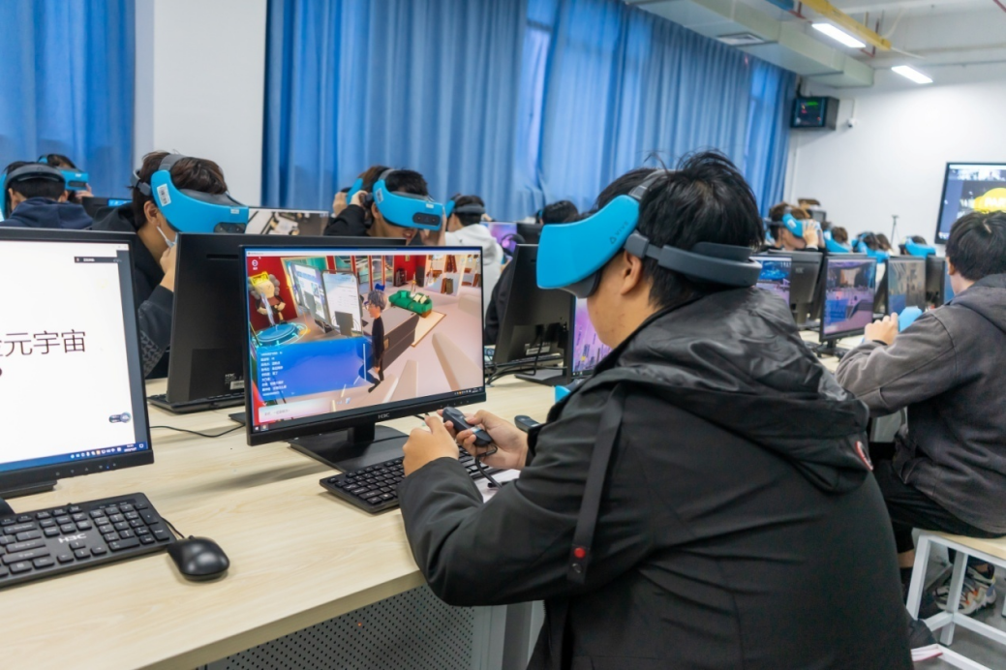
图3 同学们正通过VIVE一体机体验元宇宙

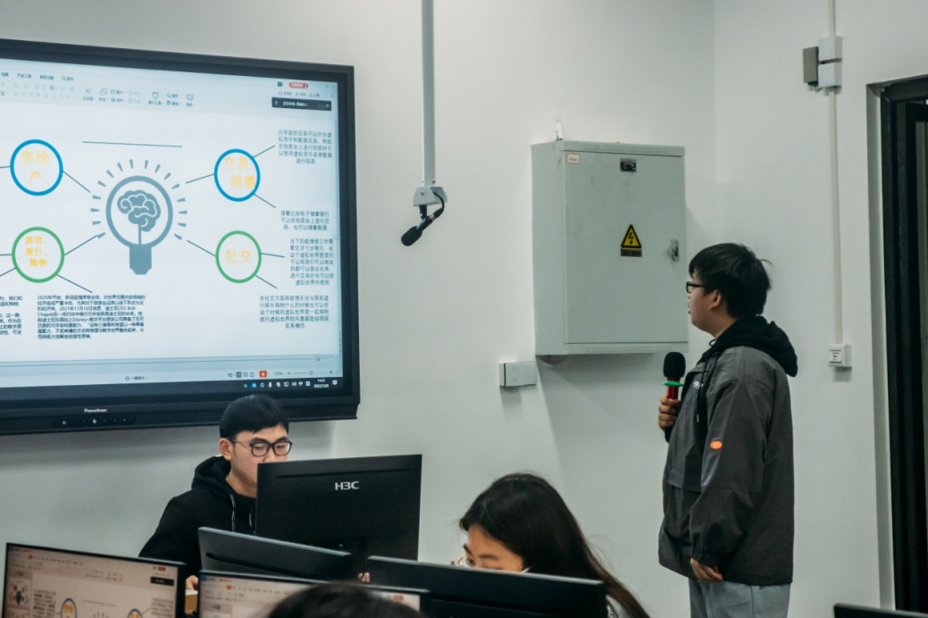
图4 同学制作思维导图并发言分享观点

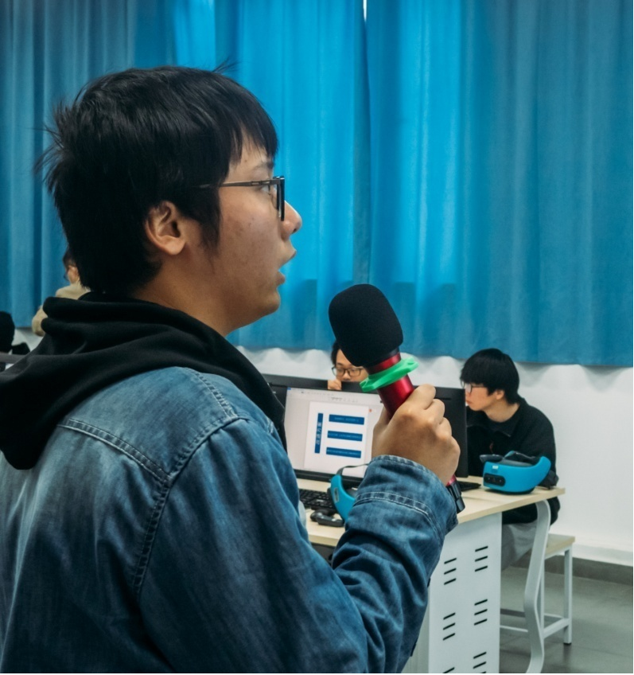
图5 同学制作思维导图并上台分享观点
二是多样化课程教学实践。本课程改变传统以教师为中心的授课方式，组合运用“网龙元宇宙+腾讯会议+福软通”组合式平台，深度融合元宇宙技术，开展了翻转课堂教学、情境化教学、探究式学习、协作式学习等数字化教学创新实践。
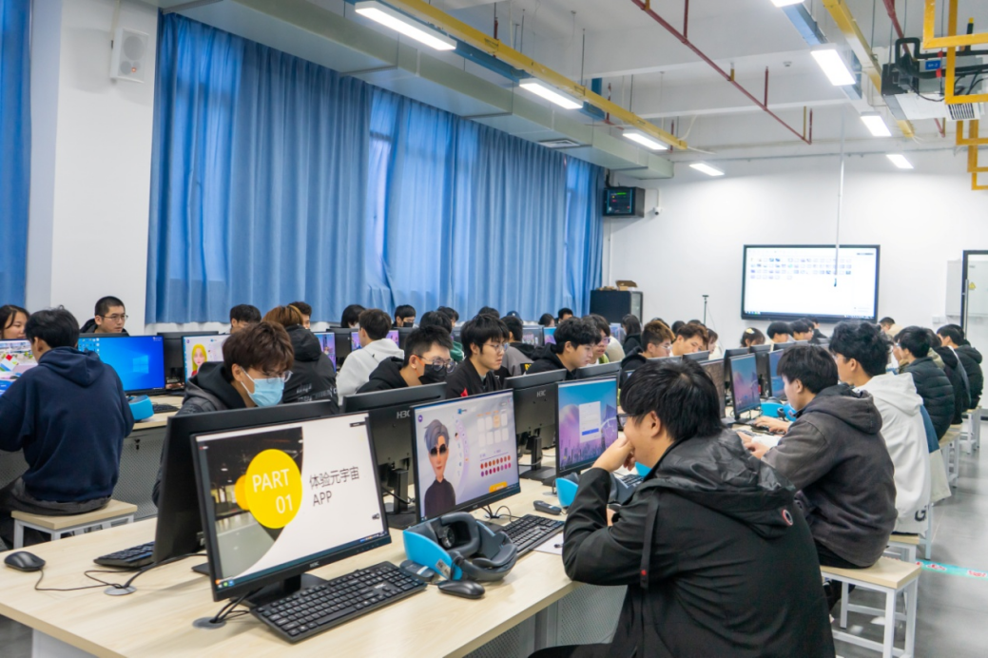
图6 同学们通过“华渔元宇宙”体验元宇宙
三是情境化教学（工学结合）。授课教师团队和学生以虚拟化身形式进入元宇宙虚拟情境，分工分角色开展授课。在线教师在授课环节讲解教学重难点，讲评课后测验内容，基于实际岗位工作能力要求开展讲授，呈现职业教育常规教学难以企及的部分，强调岗位能力培养，现场辅导教师支持教学过程中的师生互动。
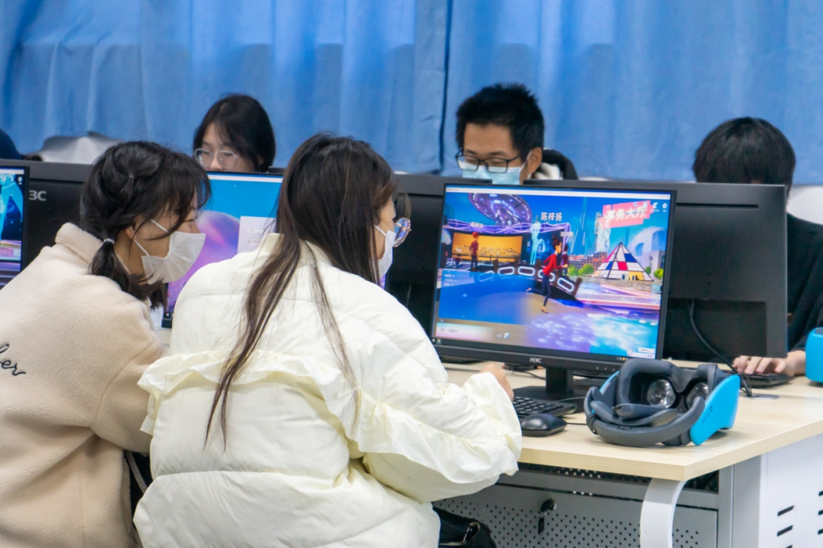
图7 同学在“华渔元宇宙”之中畅游
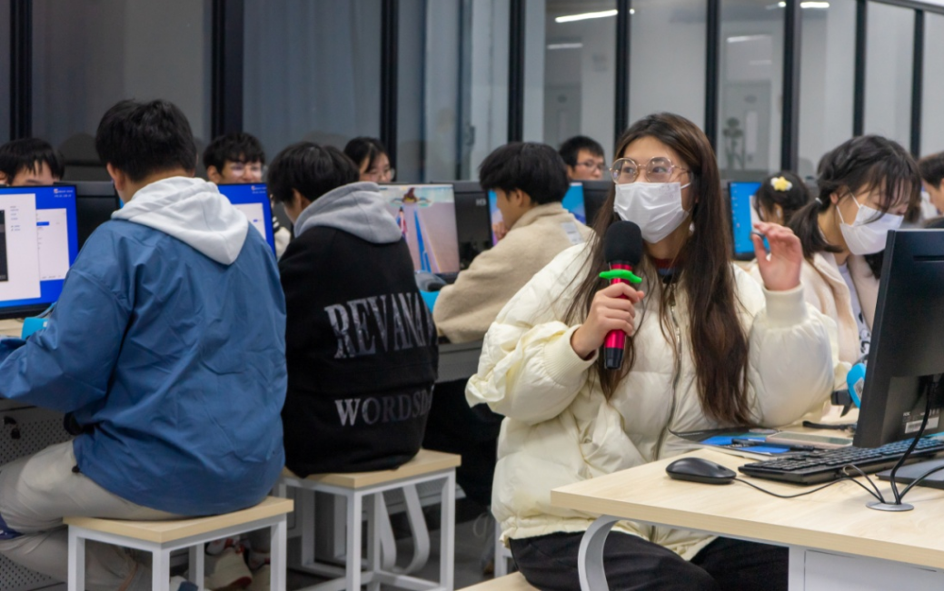
图8 同学正在分享体验后的感受

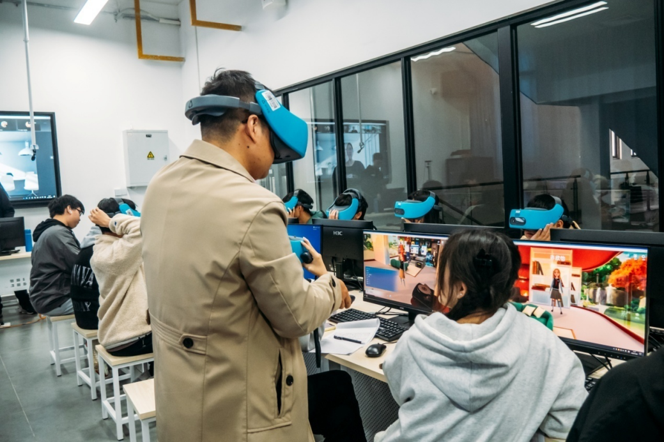
图9 老师指导同学如何操作一体机
四是探究式学习（自主探究、以生为本、理实一体）。教师依据学情和先知，布置与真实岗位任务相对一致的探究任务，同时在学生整个探究过程中给予指导，让学生在元宇宙中开展VR探究体验，将专业理论知识、技能和方法运用于实践探究中，从而提升学生动手能力和专业技能。
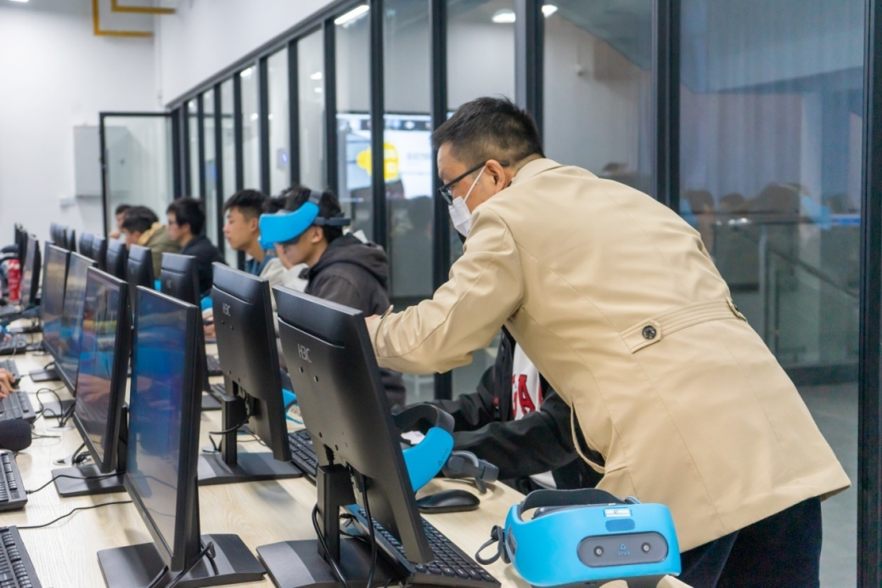
图10 老师帮助同学了解“华渔元宇宙”
五是小组协作全班工学。教师采用异质分组策略，以学习小组为基本单位，小组成员通过华渔元宇宙平台创建虚拟会议室，围绕学习任务展开讨论，共同规划和制定VR体验探究方案，明确查找资料，记录讨论内容，总结讨论结果，汇报发言等任务分工，同时针对问题开展辩论，有效提升表达能力与团队合作能力。
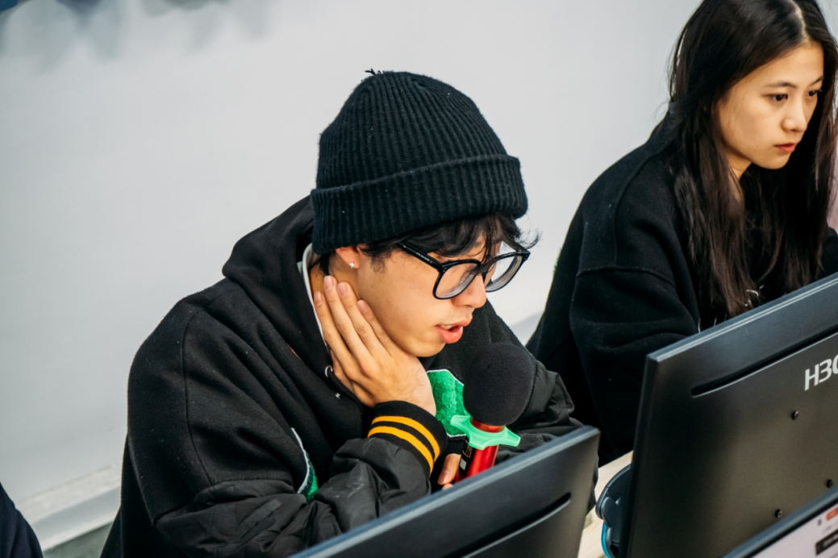
图11 学习小组讨论后进行汇报发言

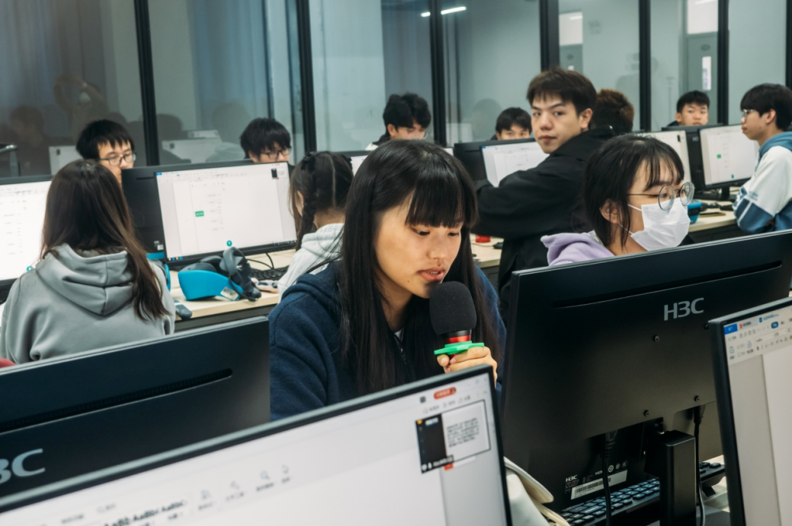
图12 学习小组讨论后进行汇报发言

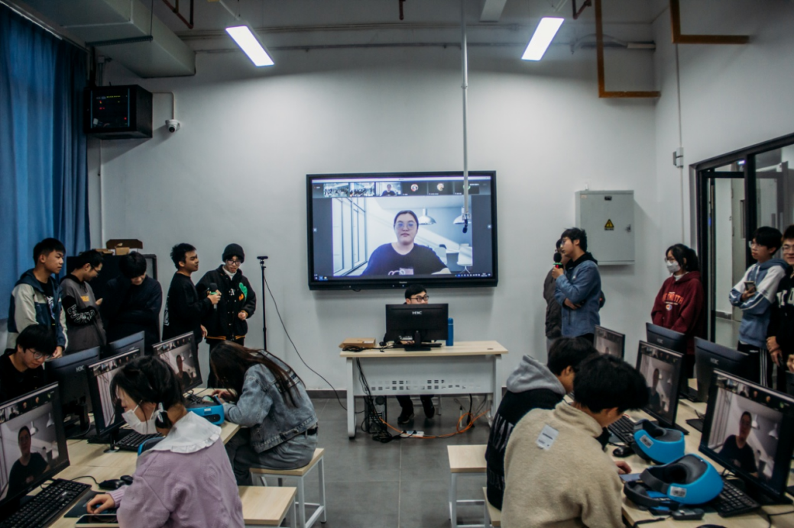
图13 同学们正在积极进行辩论赛
在华中师范大学国家数字化工程技术研究中心钟正教授专家团队专业全面指导和网龙网络公司元宇宙技术团队全力支持下，《虚拟现实概论》“元宇宙”教学实验于12月8日圆满完成教学任务。公开课成功实践，标志福州软件职业技术学院教育元宇宙应用工作全面启动，学校将遵循“试点先行、小步快跑、分步推进”的策略，以教育元宇宙应用为抓手，深入推进教育数字化转型工作，抢抓学校发展新赛道，以教育数字化牵引学校提质培优、双高建设等工作，为构建高质量教育教学体系，培养创新型数字工匠提供有力支撑。

喜讯 | 我校荣获2022年全国沙滩橄榄球分站赛(福建站)触式组碗级冠军

12月18日，第十届海峡青年节系列活动——第七届海峡两岸青年英式橄榄球交流赛在福州闽江公园南江滨沙滩球场举行，我校运动训练专业学生组成的橄榄球队，经过预赛和决赛的激烈角逐，最终荣获触式组碗级冠军！
据悉，海峡两岸青年英式橄榄球赛是福州规模最大的橄榄球赛，累计吸引2000多名两岸青少年参与，此次比赛是全国沙滩橄榄球分站赛的福建站比赛，也是福州地区首次举办全国性橄榄球赛事。学校高度重视特色体育文化建设，牢固树立健康第一的教育理念，帮助学生在体育锻炼中享受乐趣、增强体质、健全人格、锤炼意志，推动体育锻炼和文化学习协调发展，培养德智体美劳全面发展创新型数字工匠。

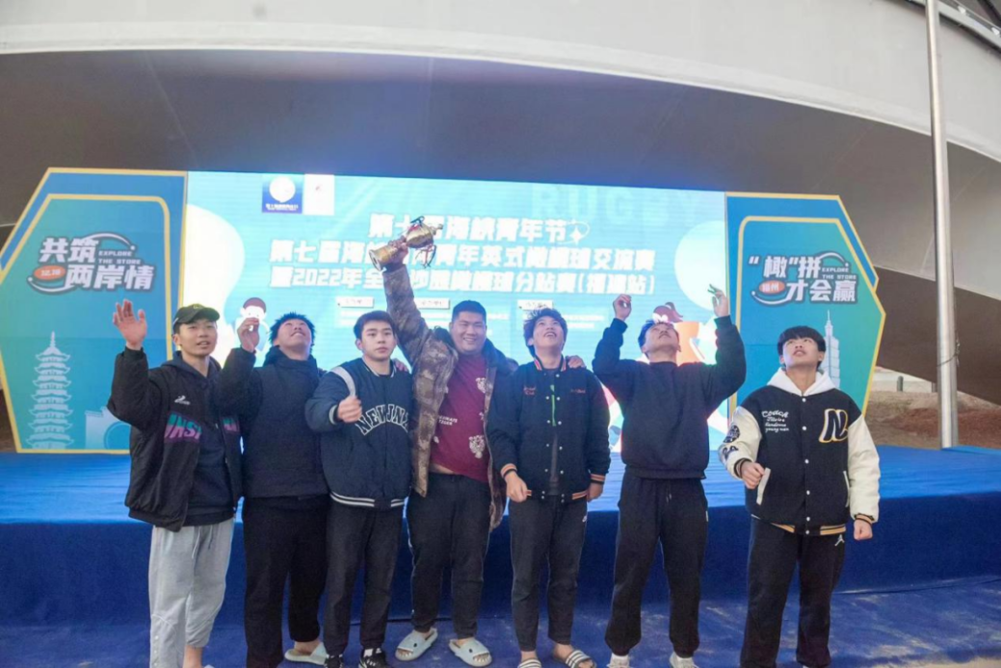
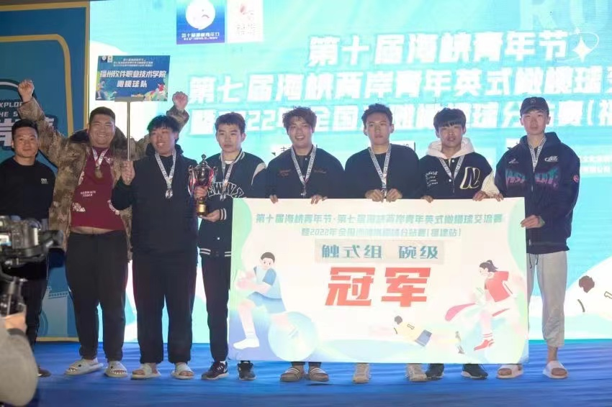

喜讯 | 互联网经济产业学院多名学生在2022一带一路暨金砖国家技能发展与技术创新大赛之财会职业能力赛项国内赛中获奖

近日，2022 一带一路暨金砖国家技能发展与技术创新大赛之财会职业能力赛项国内赛圆满落幕。我院荣获高职组三等奖两项。
自报名备赛以来，学院高度重视，从组织、准备、训练，始终以学生为主体，在高银娜、吴淑芳老师的指导下，由张云云、黄月凤、黄丽婷、林艳娟、林心艳、蔡露娜、温思妍、高超洁8名同学组成的两支队伍在比赛中展现出了良好的专业技能水平，荣获该赛项国内赛三等奖。

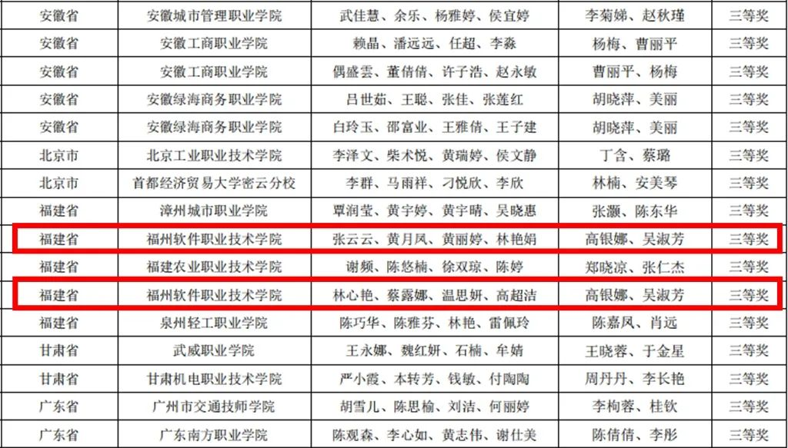
此次成绩的获得，是对我院会计专业的办学水平和人才的培养质量的充分肯定，同时展现了我院学生扎实的专业技能及良好的会计职业素养。学院将以此次参赛为契机，充分发挥“以赛促教、以赛促学、以赛促建、以赛促改”的积极作用，不断提高教育教学质量，培养更多的高素质技能人才。

网龙建设产学动捕实训室，校企共建课程协同育人

2022年以来，我校游戏产业学院与网龙华渔美术中心共同开展了以Metahuman技术为基础的角色动捕技术模块化课程开发实践。通过网龙校内建设产学动捕实训室、骨干教师进入企业顶岗培训、校企导师联合开发课程资源、校企双导师协同培养、师生共同完成企业生产性服务项目等形式深化动捕产学合作，提高人才培养的适应性。
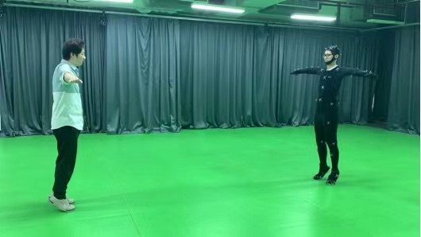
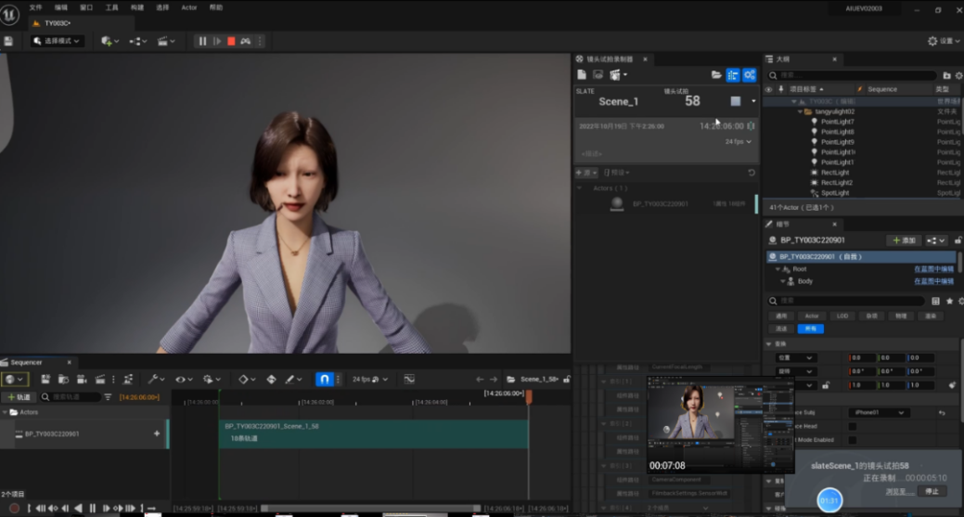
举办方网龙公司将生产需求的光学动捕实训室建设在学校内，旨在校企共建师资团队推动企业生产和人才培养的有机结合，促进校企融合发展。通过教师企业顶岗、企业技术骨干进校园、线上线下混合等形式，本学期共有7名教师参与网龙Metahuman（人脸还原）、动作捕捉技术等培训，总计97天。
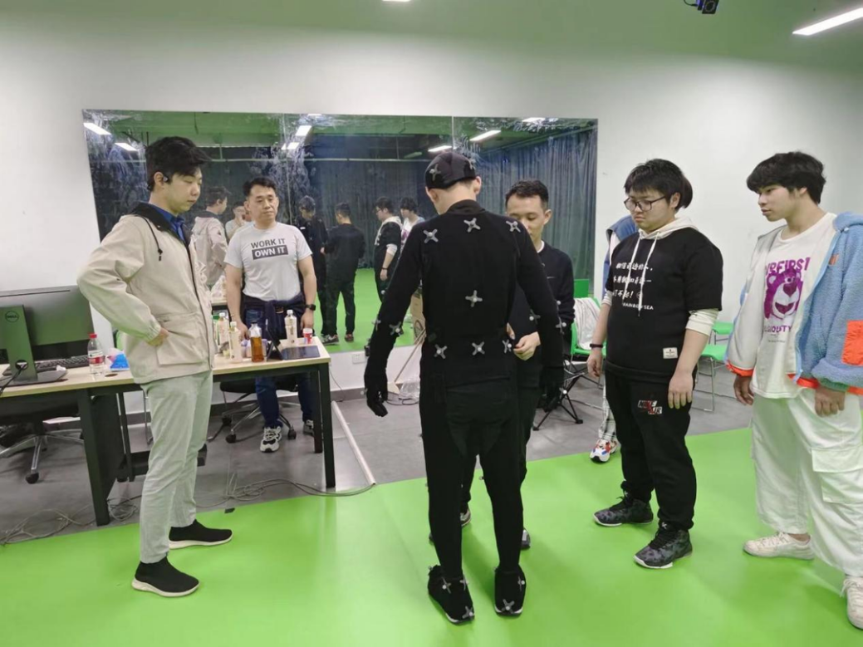
参与顶岗培训教师学习了网龙动捕新技术新工艺新规范新标准，并完成2门课程开发，包含Metahuman动捕课程资源教学ppt，教案，视频等资源总计20件，80课时。课程团队协同网龙大学对课程资源进行优化设计，已用于网龙公司内部员工培训使用。同时，应用于21级动漫制作技术125名学生《游戏角色设计》课程和19数字展示技术五年专82名学生《角色动画》课程学习，目前已完成教学任务，合格率100%。
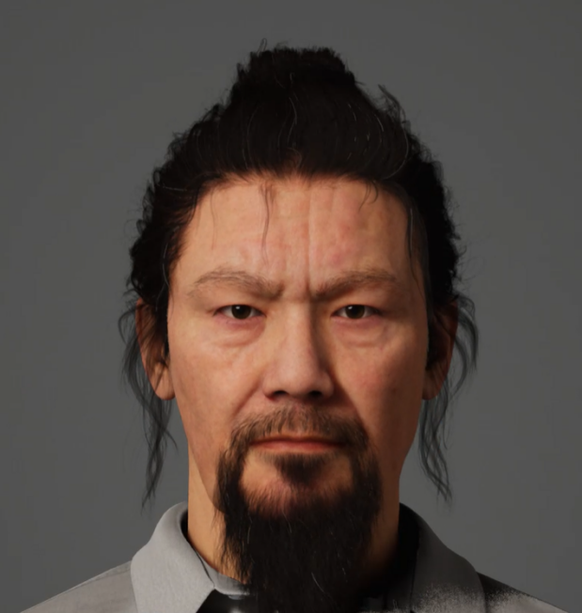

今后，学校将进一步深化校企合作，持续开展师资企业顶岗培训，以适应企业生产要求；共同组件创新团队，及时优化完善课程资源，融入校企在线课程建设和教材编写，服务企业内部培训和学生培养；以达到生产能力要求为目标，形成有效校企合作育人模式，应用于游戏产业学院和容艺影视产业学院相关专业人才培养；以生产性实训基地为平台，师生承接网龙动捕项目，开展生产性教学改革，切实提高人才培养质量。

喜讯 | 我校参与制定“移动服务机器人运用技术”福建省地方标准

近日，福建省市场监管局发布《关于批准发布<红十字应急救护培训规范><独流入海型河流生态建设指南>等24项福建省地方标准的公告》，其中我校参与制定“移动服务机器人运用技术要求”该项地方标准。

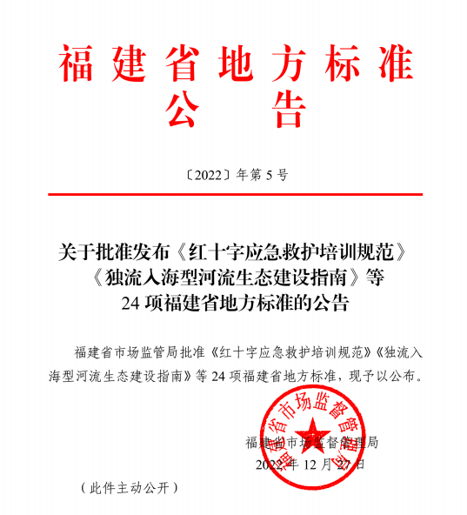
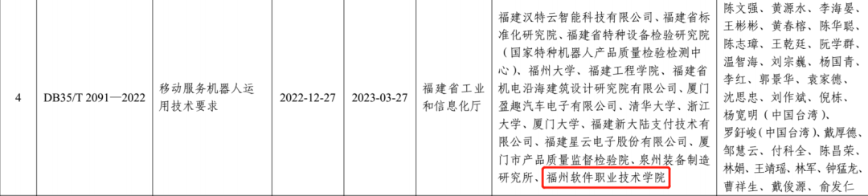

我校召开2022年度工作总结大会

为认真总结2022年度学校教育教学工作，科学谋划2023年度学校发展工作，我校于1月9日下午组织召开2022年度工作线上总结大会。俞飚董事长，林莺书记、俞发仁执行校长等党政领导出席会议，全体教职工通过观看福软通APP直播参加会议。大会由王秋宏副校长主持。
会上，俞发仁执行校长围绕“对标建设促发展，服务产业作贡献”主题，从坚持党建引领、深入学习贯彻党的二十大精神，坚定发展信心、不断改善基本办学条件，深化教育教学改革、落实立德树人根本任务，加强学生教育与管理、全力服务学生成长成才，进一步理顺办学机制体制、加强智慧校园建设，拓展开放办学与社会服务、提升国际交流水平，深化教育评价改革、启动二轮评估工作等7个方面，全面总结回顾了学校2022年工作情况。俞校长指出，本年度，学校加强产业学院建设和改造，稳步推进专业结构调整，深化高水平专业群建设；深入开展教材、信息化课程（AI课件）和课程思政建设，强化岗课赛证融合，提升创新创业和技能竞赛水平；加强实训基地建设，重点推进工信部中小企业发展促进中心“校企协同就业创业创新示范实践基地”项目、现代通信专业群实训基地、数字文创专业群实训基地建设和京东智慧物流虚拟仿真中心建设；实施教学质量提升计划，开展有组织科研，在专业与课程层面、教师层面、学生层面和科研层面等都取得了突出成绩，对照本科层次职业学校设置标准的8项指标，在办学定位、治理水平、办学规模、专业设置和办学经费等5项指标已达标，学校的建设和发展站在一个新的起点上。
俞发仁校长客观分析了我校建设和发展面临的形势与挑战，指出对标升本，我校在师资队伍、基础设施等方面还存在差距；提出2023年要着力提升学校关键办学能力、加强建设“双师型”教师队伍力度、筹建开放型区域产教融合实践中心、大力拓展学生成长成才通道、积极创新国际交流与合作的体制和机制、高标准完成学校办学条件达标工程、全面落实二轮评估工作，全员动员、尽锐出战，踔厉奋发、笃行不怠，共同开启学校高质量发展的崭新篇章。
林莺书记在讲话中充分肯定了学校在党建、科研、教学、招生等方面取得的成绩，为教职工送上了新年祝福，并就学校新一年加强党建和思想政治工作提出4点意见，一是坚持党建引领、助力学校高质量发展，二是加强思想政治建设、全面促进立德树人，三是坚持党的组织和党的工作全覆盖、夯实党建工作基础，四是深入推进统战群团工作、凝聚教育改革发展合力。林莺书记要求全体教职工以新的《职业教育法》正式实施为契机，认真贯彻全省职业大会精神，同心同德，迎难而上，以实际行动为学校的“双高”建设、二轮评估以及升格职业本科工作贡献自己的力量。
俞飚董事长对2022年学校所取得的成绩和防疫抗疫成果予以肯定、赞扬和慰问，提出2023年学校重点发展方向是，进一步加强内涵建设方面、加强学校数字化引领、加强产教融合、加强教职工主动学习提升。俞董事长要求，一是升本计划需要对标职业本科要求和“双高”进行建设；二是数字化引领需要加强学校“智慧校园”建设，包括数据中台建设、线上线下学习工作融合、教育元宇宙的进一步尝试、AI课件使用的广度等；三是增加各类比赛的广度，增强有优势比赛的深度；四是提供专项经费，助力教职员工的能力提升；五是在产教融合方面，学校应提供项目经费让师生主动跟企业进行横向联系，提升实战能力；六是加强评价，进一步落实通过评价来引领工作。针对当前学校在课堂教学方面的薄弱环节，全体教职员工要用功使劲、集体攻关，使课堂的学习效果更上一台阶；七是吸引学校需要的更多人才，同时主动优化现有人员；八是加强师生全员强身健体方面、文化艺术修养方面的提升。俞董事长强调，2023年更需要加强自下而上的行动，需要广大教职员工主动建言献策，提出具体需求、具体思路、具体方案；在管理上需要学校全部资源都用起来，包括网络设备、教师、图书馆、运动场等，提高设备的使用效益，真正做到人尽其才、物尽其用。
王秋宏副校长在主持讲话中指出，《关于深化现代职业教育体系建设改革的意见》是党的二十大后，党中央国务院部署教育改革工作的第一份指导性文件。《意见》提出了职业教育的新主张、深化职业教育改革的新举措、推动职业教育发展新机制。王副校长强调，当前职业教育迎来了发展最好环境，但是学校改革和发展的任务依然很重，尤其是在对标职业本科和“双高”建设，学校还存在缺项、弱项，希望在新的一年全校师生同心戮力、并肩作战，逐项攻克制约学校发展的瓶颈，改善办学条件，提升教育教学质量，助力学校科学发展上新水平。
柯建琳校长助理在会上宣读了《福州软件职业技术学院关于加强学校教职工培训的通知》。

